09级二期期末B卷试题.完成以下共13题,除最后两题各6分外其余各题各8分.
- 求初值问题: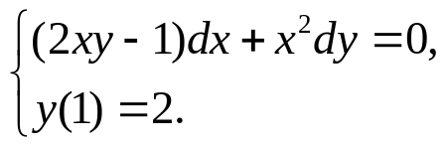
- 计算累次积分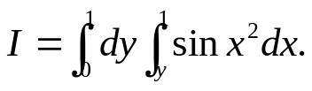
- 验证数项级数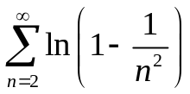收敛,并求其和.
- 若函数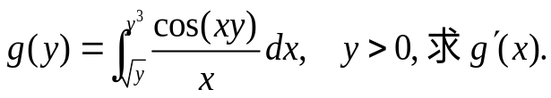
- 计算曲线积分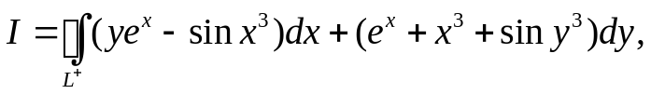其中L是圆周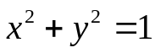 ,逆时针方向.
- 求解一阶常微分方程: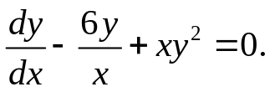
- 求解二阶非齐次方程的初值问题: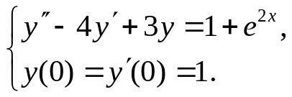
- 计算曲面积分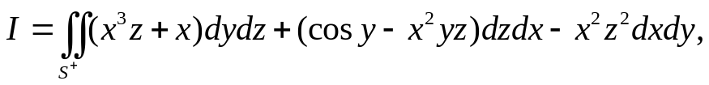其中S⁺为曲面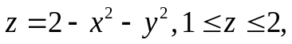取上侧.
- 若函数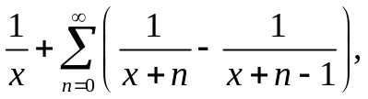的和函数,并证明其在区间(0,+∞)上一致收敛.
- 求幂级数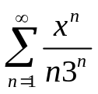的收敛半径,收敛域及和函数.
- 求函数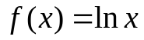在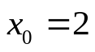处的泰勒展开式,并求其收敛域.
- 判别数项级数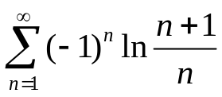是绝对收敛还是条件收敛,
十三. 设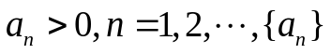单调递减,且级数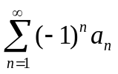发散,求证:级数
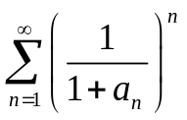收敛.

